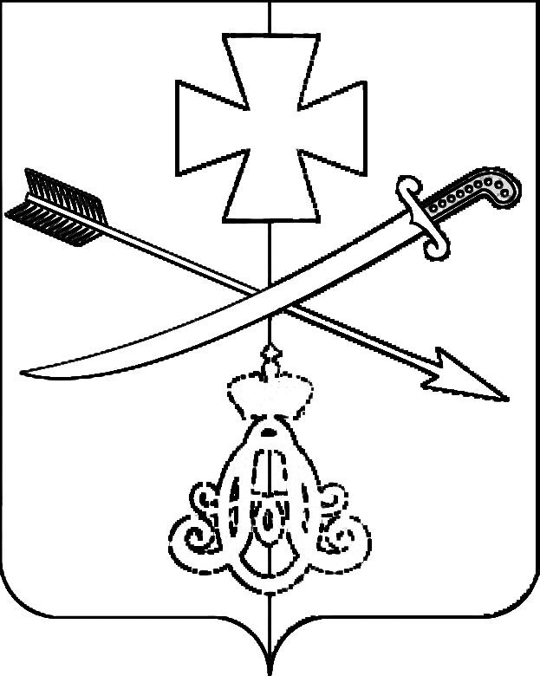

**АДМИНИСТРАЦИЯ**

**НОВОМИНСКОГО СЕЛЬСКОГО ПОСЕЛЕНИЯ**

**КАНЕВСКОГО РАЙОНА**

**ПОСТАНОВЛЕНИЕ**

от 16.06.2023 № 75

ст-ца Новоминская

**О присвоении адресов земельным участкам**

В соответствии с постановлением Правительства РФ от 19 ноября 2014 года № 1221 «Об утверждении Правил присвоения, изменения и аннулирования адресов», постановлением администрации Новоминского сельского поселения Каневского района от 5 августа 2019 года № 65 «Об утверждении административного регламента по предоставлению муниципальной услуги «Присвоение, изменение и аннулирование адресов», постановлением администрации Новоминского сельского поселения Каневского района от 26 октября 2015 года № 161 «Об утверждении Положения о порядке присвоения ,изменения, аннулирования адресов объектам адресации, расположенным в Новоминском сельском поселении Каневского района», на основании заявления Косицкой В.В., п о с т а н о в л я ю:

1.В связи с кадастровыми работами по разделу адреса земельного участка, №145 по улице Космонавтов станицы Новоминской площадью 1684 кв.метров относящегося к категории- земли населенных пунктов на два самостоятельных земельных участка, ориентированных на улицу Космонавтов, выполнить разделение адреса земельного участка: Российская Федерация, Краснодарский край, Каневской муниципальный район, Новоминское сельское поселение, станица Новоминская, улица Космонавтов, земельный участок 145 и присвоить адреса вновь образованным земельным участкам категории «земли населенных пунктов»:

1.1 Земельному участку площадью 824 кв.м.: Российская Федерация, Краснодарский край, Каневской муниципальный район, сельское поселение Новоминское, станица Новоминская, улица Космонавтов, земельный участок 145А.

1.2 Земельному участку площадью 860 кв.м.: Российская Федерация, Краснодарский край, Каневской муниципальный район, сельское поселение Новоминское, станица Новоминская, улица Космонавтов, земельный участок 145.

2. Разместить присвоенные адреса в ГАР.

3. Контроль за выполнением настоящего постановления оставляю за собой.

4. Постановление вступает в силу со дня его подписания.

Глава Новоминского сельского

поселения Каневского района А.Н. Чернушевич